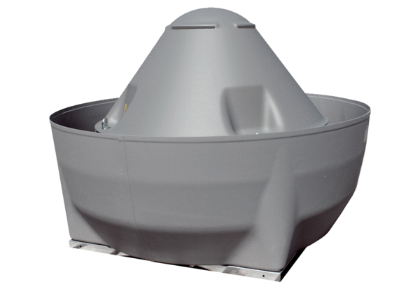Radijalni krovni ventilator DRD V 40/4 ExJedinica za pakiranje: 1 komAsortiman: C
Broj artikla: 0073.0548Proizvođač: MAICO

